1PERGUNTA:
Encontre o nome do colaborador, em ordem alfabética:
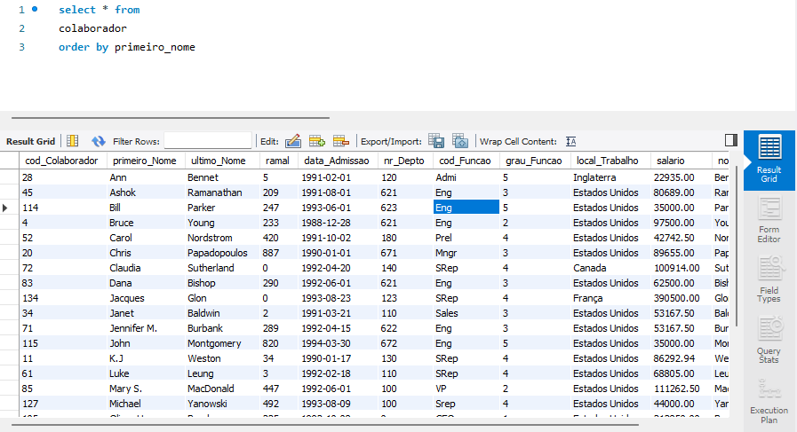
2PERGUNTA:
Encontre o número do departamento e o nome:
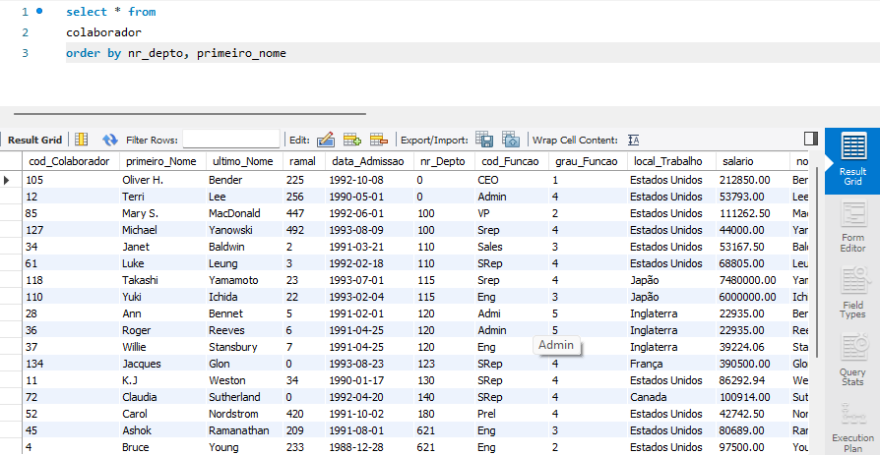
3PERGUNTA:
Encontre o primeiro nome, o ultimo nome e o número do departamento:
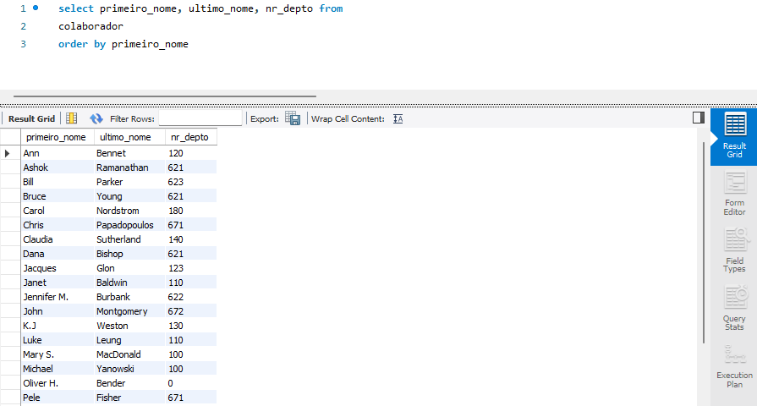
4PERGUNTA:
Encontre o número do departamento:
